**به نام خـداوند جـان آفـرين**



دانشگاه علوم پزشکي لرستان

مرکز مطالعات و توسعه آموزش علوم پزشکی

واحد برنامه­ریزی آموزشی

**طرح درس ترمی**

(برای یک دوره درس کامل، برای مثال: 17 جلسه‌ی دو ساعته برای یک درس دو واحدی)

**دانشکده: بهداشت و تغذیه گروه آموزشی: مددکاری اجتماعی مقطع و رشته­ی تحصیلی: کارشناسی مددکاری اجتماعی**

**نام درس**: اصول و فنون مصاحبه **تعداد واحد: 2 نوع واحد**: نظری / عملی **پیش نیاز**: مبانی مددکاری اجتماعی

**زمان برگزاري كلاس**: چهارشنبه **ساعت**: 8-10 **مکان برگزاری**: کلاس 202

**تعداد دانشجویان**: 8  **مسئول درس**: سارا نوروزی **مدرسین (به ترتیب حروف الفبا)**: سارا نوروزی

**شرح دوره:**

**در این درس دانشجویان با اصول برقراری ارتباط، مفاهیم مصاحبه، اصول و فنون و تکنیک های مصاحبه، مصاحبه انگیزشی و برقراری ارتباط حرفه ای آشنا می شوند.**

**هدف کلی: (لطفا شرح دهید)**

**آشنائی دانشجویان با کلیات، مفاهیم، اصول و فنون مصاحبه**

**اهداف بینابینی: (در واقع همان اهداف کلی طرح درس است)**

(منظور، شکستن هدف كلی به اجزای تخصصی است كه نسبت به اهداف کلی، روشن‌تر و شفاف‌تر است و محورهای اصلی برنامه را نشان می‌دهد. اهداف بینابینی قابل تقسیم شدن به اجزای اختصاصی‌تری به نام اهداف ویژه است که در واقع همان اهداف رفتاری هستند).

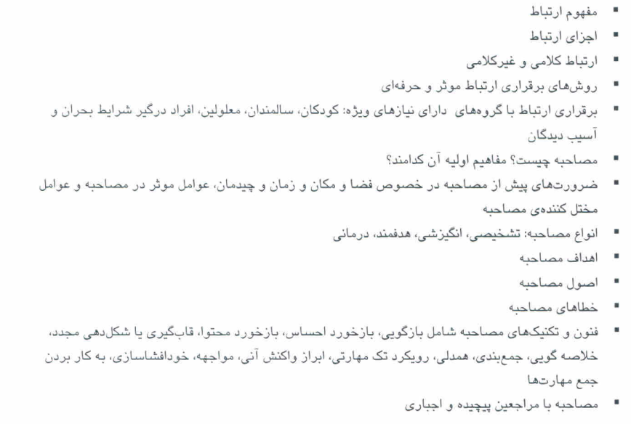

**شیوه­های تدریس:**

سخنرانی  سخنرانی برنامه ریزی شده  پرسش و پاسخ

بحث گروهی  یادگیری مبتنی بر حل مسئله (PBL)  یادگیری مبتنی بر تیم (TBL)

سایر موارد:

**وظایف و تکالیف دانشجو** (در جلسات آفلاین و جلسات آنلاین به تفکیک):

انجام تکالیف تعریف شده

شرکت در آزمون های کلاسی در طول ترم

**قوانین و مقررات کلاس** (در جلسات آفلاین و جلسات آنلاین به تفکیک):

* حضور منظم در جلسات آنلاین
* رعایت شئونات دینی و اخلاقی
* شرکت در آزمون ها و کوویزها
* دانلود فایل های بارگذاری شده و اعلام دریافت فایل ها

**وسایل آموزشی:**

وایت برد  ویدئو پروژکتور  کامپیوتر  سامانه مدیریت یادگیری  وب سرویس کلاس آنلاین

سامانه آزمون مجازی فرادید  سایر موارد (لطفاً نام ببرید):

**نحوه ارزشیابی دانشجو و سهم هر کدام از فعالیت‌های مختلف دانشجو:**

|  |  |  |
| --- | --- | --- |
| **ردیف** | **فعالیت** | **نمره از بیست** |
| **1** | **مشارکت در فعالیت کلاسی** | **1** |
| **2** | **ارائه ی گزارش مصاحبه دو بازی نقش** | **3** |
| **3** | **آزمون شفاهی** | **1** |
| **4** | **آزمون کتبی** | **15** |
| **5** |  |  |

**نوع آزمون**

تشریحی  پاسخ کوتاه  چندگزینه­ای  جور کردنی  صحیح- غلط

سایر موارد (لطفا نام ببرید) -----------

**منابع پيشنهادي براي مطالعه: (لطفا نام ببرید):**

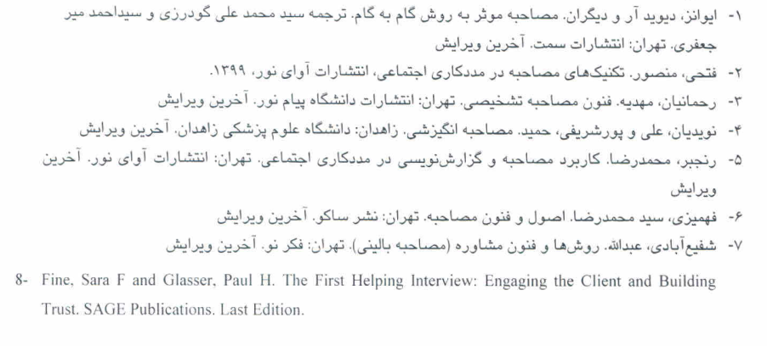

|  |  |  |  |  |
| --- | --- | --- | --- | --- |
| **جدول زمان‌بندی ارائه برنامه درس** | | | | |
| ردیف | تاریخ | عنوان جلسه | ساعت برگزاری | مدرس |
|
| 1 | 3/7/1403 | ارتباط و اجزای آن | 10-12 | سارا نوروزی |
| 2 | 10/7/1403 | روش های برقراری ارتباط موثر | 10-12 | سارا نوروزی |
| 3 | 17/7/1403 | گوش دادن فعال | 10-12 | سارا نوروزی |
| 4 | 24/7/1403 | مصاحبه و انواع آن | 10-12 | سارا نوروزی |
| 5 | 1/8/1403  8/8/1403 | فنون، مهارت ها و تکنیک های مصاحبه | 10-12 | سارا نوروزی |
| 6 | 15/8/1403  22/8/1403 | خطاهای مصاحبه | 10-12 | سارا نوروزی |
| 7 | 29/8/1403  6/9/1403 | مصاحبه با کیس های پیچیده | 10-12 | سارا نوروزی |
| 8 | 13/9/1403 | بازی نقش و تمرین | 10-12 | سارا نوروزی |
| 9 | 20/9/1403 | بازی نقش و تمرین | 10-12 | سارا نوروزی |